Профессия: 23.01.03 «Автомеханик»
Курс ___I __, группа: АМ 199
Дисциплина: История
ФИО преподавателя: Каримова В.О.

Тема: «Власть и общество. Экономика России в I четверти ХVIII века»
Содержание учебного материала
- Борьба за выход к Балтике.
- Северная война. Провозглашение империи.
- Создание регулярной армии и флота.
- «Регулярное» государство Петра I.
- Государственные преобразования.
- Состояние экономики России на рубеже XVII-XVIII веков.

Начало царствования Петра
В августе 1689 года Петр получил известие о готовящемся в пользу Софьи перевороте, в ходе которого стрельцы якобы хотели его убить. Он срочно покинул Преображенское и выехал в хорошо укрепленную Троице-Сергиеву лавру. К этому времени Петр уже достиг совершеннолетия и мог быть самостоятельным правителем. Поэтому, чувствуя за ним силу, в лавру потянулись бояре, дворяне, военные, ранее поддерживавшие Софью. Вскоре в лавру прибыл и патриарх Иоаким. Софья, не собиравшаяся нападать, была встревожена бегством Петра. Не имея сил для борьбы с братом, она ждала дальнейшего развития событий. Тем временем Петр написал письмо брату Ивану, в котором потребовал править без сестры, самостоятельно. В сентябре Петр вступил в Москву, объявил о прекращении правления Софьи и о заточении ее в Новодевичий монастырь. Среди поддерживавших ее стрельцов были проведены аресты и казни.
Несмотря на то что формально страной правили два брата- царя, начиналось вполне самостоятельное царствование Петра. Больной Иван до самой своей смерти в 1696 году лишь изредка присутствовал на дворцовых церемониях и не вмешивался в государственные дела.
Азовские походы
Общаясь с иностранцами, Петр скоро понял, насколько важен для России выход к незамерзающим морям. Через него можно было не только вести более обширную торговлю с другими странами, но и налаживать с ними культурные связи. Он хорошо осознавал необходимость изучения и использования ценного зарубежного опыта.
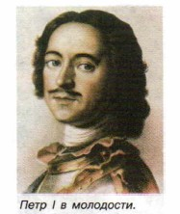
Такой выход нужно было иметь либо к Балтийскому, либо к Черному морю. Но борьба за выход к Балтике означала борьбу с сильными противниками — Речью Посполитой и Швецией, с которыми Россия воевала почти весь XVII век. Петр посчитал, что бороться следует с Крымским ханством и Турцией за выход к Черному морю, называвшемуся в древности Русским. К тому же именно на южных рубежах пытались пробиться к морю предшественники юного царя.
В январе 1695 года царь издал указ о походе на Крым. Главной целью было взятие турецкой крепости Азов, закрывавшей России выход из Дона в Азовское море.
Осада Азова русской армией длилась три месяца, но успехов не принесла. Главными причинами неудач было отсутствие единого военного командования (армия была поделена на несколько отрядов, во главе которых были поставлены соперничавшие друг с другом командиры), слабость артиллерии, отсутствие у России флота.
Эти недостатки были учтены Петром в ходе второго похода в 1696 году. Командующим армией был назначен А. С. Шеин. На воронежских верфях был создан первый русский военный флот в составе 23 галер, 2 крупных кораблей, 4 брандеров, 1300 стругов.
Вокруг Азова был возведен огромный земляной вал, возвышавшийся над крепостными стенами и облегчавший артиллеристам обстрел любой точки крепости. Русский флот успешно действовал против турецкого, блокировав подвоз подкреплений и продовольствия осажденным. Вскоре Азов пал. Эта победа впервые вывела Россию к южным морям. Но закрепиться на новых рубежах она была еще не способна. Для решения этой задачи Российскому государству нужны были союзники.

Великое посольство 1697—1698 годов
По приказу Петра в 1697 году в Западную Европу направилось Великое посольство в составе 250 человек. Его главной официальной целью была организация единого союза европейских христианских государств против Крымского ханства и Турции. Руководителями посольства были назначены генерал-адмирал Ф. Я. Лефорт, руководитель Посольского приказа генерал Ф. А. Головин и думный дьяк П. Б. Возницын. Поехал в Европу инкогнито (т. е. не открывая своего имени) и сам царь под именем урядника Преображенского полка Петра Михайлова. Он направлял всю работу посольства.
Одной из основных задач поездки было знакомство царя с жизнью и порядками европейских стран. Наслышанный от Лефорта, Гордона, Брандта о европейских порядках, царь предпочел увидеть их сам.
Петр объехал пол-Европы, посетив Кенигсберг, Курляндию, Голландию, Англию, Вену. Русские «волонтеры» (добровольцы) из дворян и солдат в ходе поездки изучали военные науки, морское дело, кораблестроение. Сам Петр работал в Голландии плотником на верфях, а в Англии учился корабельному делу, осматривал музеи и фабрики, посещал госпитали, учился гравировать. Приехав в Вену, царь узнал о новом стрелецком заговоре и срочно вернулся в Россию. Планировавшаяся поездка в Венецию и Рим так и не состоялась.
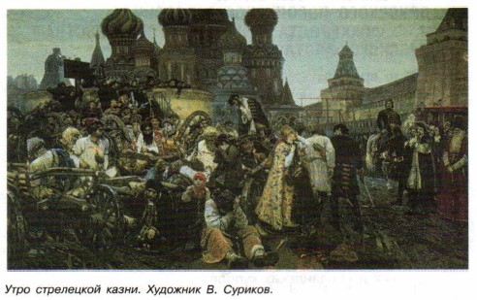
Выяснилось, что в сговоре с Софьей стрельцы намеревались свергнуть с престола Петра. Последовала жестокая расправа царя над мятежниками. Сотни стрельцов были казнены или сосланы.
Великое посольство не привело к созданию антитурецкого союза, но утвердило Петра в намерении борьбы со Швецией за выход к Балтийскому морю. Наметились и союзники в этой борьбе.

Северная война в России

Начало войны. «Нарвская конфузия»
К началу XVIII века все восточное побережье Балтики контролировала Швеция. Под ее властью оказались и те территории на востоке Финского залива, которые веками принадлежали России. Балтийское море превратилось в своего рода «Шведское озеро». И это не могло не вызывать беспокойства соседних со Швецией стран. Для борьбы с ее владычеством на Балтике в 1699 году был заключен Северный союз в составе России, Дании и Саксонии. Война началась в 1700 году. Однако первый ее этап принес союзникам сплошные неудачи.
18-летний шведский король Карл XII с помощью англо-голландского флота сумел в короткий срок нанести поражение Дании и вынудить ее выйти из войны. После этого он высадил войска в Прибалтике и заставил курфюрста Саксонии Августа II (он же был королем Речи Посполитой) снять осаду с принадлежавшей Швеции Риги.
В этих условиях Петр I сумел быстро заключить мир с Турцией и направил войска численностью 32 тысячи человек к шведской крепости Нарва. На помощь нарвскому гарнизону Карл XII двинул 18-тысячную армию. Ударив в стык русских дивизий, он сумел прорвать их ряды и вынудил к отступлению. На сторону противника перешли иностранные офицеры, служившие в русской армии. В Нарвском сражении шведы потеряли 3 тысячи человек, а русские — 8 тысяч, 145 пушек и все запасы продовольствия и снаряжения. В итоге русская армия в самом начале войны осталась без артиллерии. Для ее восстановления Петр I приказал снимать с церквей и переплавлять в пушки колокола. В народе заговорили о «царе-антихристе».
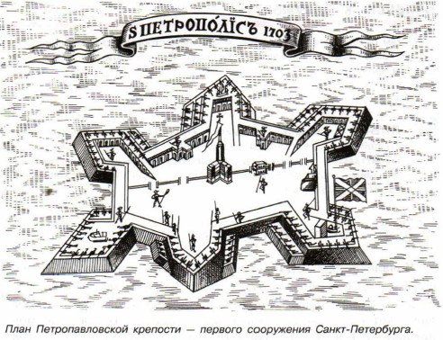
Полагая, что с Россией теперь покончено, Карл XII всеми силами обрушился на войска Августа II и надолго «увяз» в Польше.
Однако русские войска и не думали прекращать боевые действия. В 1702 году они штурмом овладели Нотебургом (Орешком) в устье Невы. С учетом ключевой роли этого города в обеспечении выхода на Балтику Петр переименовал его в Шлиссельбург («ключ-город»).
Весной 1703 года на Неве был заложен Санкт-Петербург, ставший вскоре более чем на двести лет столицей России. Для преграждения входа шведским кораблям в Неву был вначале сооружен форт Кроншлот, а затем на острове Котлин заложена морская крепость Кронштадт. Началось строительство русского Балтийского флота.

Реорганизация армии
Уроки «нарвской конфузии» со всей очевидностью показали молодому царю необходимость ускорения реформы армии.
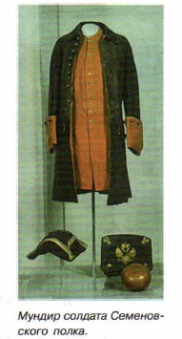
Основой новой армии стали «потешные» полки — Семеновский и Преображенский.
Преобразования в военной сфере начались еще в 1699 году, накануне Северной войны. Армия стала регулярной, служба в ней была практически пожизненной. Вместо стрелецкого войска Петр ввел полки «нового строя» с единообразным стрелковым вооружением, снаряжением, единой формой одежды, системой подготовки и обучения. Царский указ 1705 года завершил строительство новой армии. Теперь она формировалась на основе рекрутской повинности: каждое податное сословие выставляло от своей общины определенное количество рекрутов.
В итоге к 1708 году вместо едва набиравшихся в прежние годы 40 тысяч солдат армия России составляла 113 тысяч хорошо вооруженных и оснащенных воинов.
Не менее важно было создать собственную военную экономику. Ее начало было положено передачей царем Никите Демидову казенного Невьянского завода на Урале. В 1701 — 1704 годах по указу Петра на Урале заводчиками Демидовыми были построены первые в стране крупные металлургические заводы. Они производили железо, чугун, пушки, лафеты, ядра для нужд армии. Создавались казенные мануфактуры по выпуску пороха, стрелкового оружия, а также сукна для обмундирования.
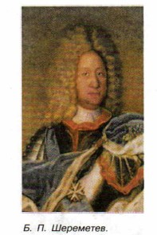
Для обучения офицеров были созданы математическая, навигацкая (военно-морская), артиллерийская, инженерная, иностранных языков, хирургическая школы. Для подготовки унтер-офицеров (младших офицеров) было открыто 50 специальных школ. Многие дворяне были направлены на обучение военному делу за границу. По мере их возвращения Петр отказался от найма иностранных военных специалистов.
В 1716 году царь Петр принял «Устав воинский», обобщивший 15-летний опыт военных действий. Это был первый в русской армии единый свод военных наставлений. Позже появился аналогичный «Устав морской».
Особое внимание Петр уделял строительству военно-морского флота. Оно велось не только на юге и на севере, но и на Балтике. В 1708 году именно здесь был спущен на воду первый 28-пушечный фрегат. Общее же число построенных за время царствования Петра кораблей составило около 900.
В результате военных реформ, проведенных к тому же в ходе непрекращавшейся войны, Россия превратилась в одну из великих военных и морских держав Европы.

Полтавская битва
Тем временем активными военными действиями против польского короля и саксонского курфюрста Августа II Карл XII вывел Саксонию и Речь Посполитую из войны и стал готовить вторжение на территорию России.
Летом 1708 года он выступил в сторону Смоленска. 28 сентября русские войска во главе с царем дали бой шведам у деревни Лесной, в ходе которой они разбили армейский корпус противника и захватили обоз, двигавшийся на помощь Карлу XII из Риги. Теперь шведы были лишены припасов. Петр I назвал сражение под Лесной «матерью Полтавской баталии».
Карл XII был вынужден отказаться от похода на Москву и двинулся на Украину, где рассчитывал на поддержку гетмана Мазепы, предавшего Петра, а также на помощь крымского хана и турецкого султана. Однако и эти расчеты не оправдались. С Мазепой к Карлу присоединилось лишь несколько сот казаков, в то время как 40-тысячная украинская армия влилась в войско Петра.
Весной 1709 года шведы осадили Полтаву, небольшой гарнизон которой героически боролся на протяжении двух месяцев. Против осаждавших выступила русская армия в составе 40 тысяч человек во главе с полководцами Б. П. Шереметевым, А. Д. Меншиковым и Н. П. Репниным. Общее руководство войсками осуществлял Петр I. Шведская армия в составе 30 тысяч человек оказалась зажатой между осажденной ею Полтавой и главными силами русской армии, изготовившейся для генерального сражения.
27 июня 1709 года войскам был зачитан приказ Петра: «Воины! Вот пришел час, который решит судьбу Отечества. Итак, не должны вы помышлять, что сражаетесь за Петра, но за государство, Петру врученное, за род свой, за Отечество». Рано утром шведы попытались нанести внезапный удар по войскам Петра, однако кавалерия Меншикова опрокинула шведскую конницу. Пехотная атака противника также была безрезультатной. Затем при поддержке артиллерии русские войска выступили против шведов, а подойдя к ним, перешли в штыковую атаку. Враг не выдержал и обратился в бегство. Карла XII едва удалось спасти от плена; вместе с Мазепой он бежал в турецкие владения.
При Полтаве шведы потеряли более 9 тысяч убитыми и около 3 тысяч пленными, включая всех генералов. Потери русской армии были в семь раз меньше.
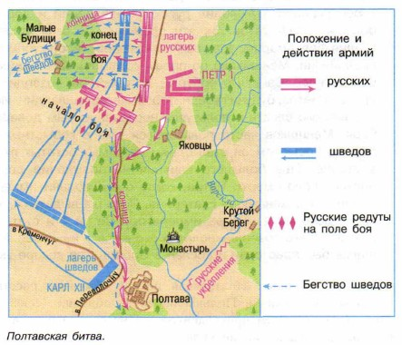
Через три дня отступавших шведов настигли войска А. Д. Меншикова, которые вынудили их сдаться. В плен попало 17 тысяч солдат и офицеров, 28 орудий, 128 знамен противника. «Непобедимая армия» Карла XII перестала существовать. Полтавская «виктория» означала перелом в войне. Боевые действия оказались перенесенными на территорию других стран. Значительно окреп международный престиж России.

Прутский поход
Полтавская победа изменила расстановку сил в войне. Дания и Польша вновь возобновили союз с Россией, а затем к ним присоединилась Пруссия. Однако активных военных действий они не вели.
Тем временем русская армия овладела Ригой, Ревелем, Выборгом, Перновым, Корелой. Восточное балтийское побережье оказалось полностью освобожденным от шведов.
Находившийся в Турции Карл XII, лишившись своей армии, сумел убедить султана в необходимости совместного выступления против ослабленной войной России. В 1711 году Турция объявила России войну. Это означало для Петра борьбу на два фронта. Огромная турецко-крымская армия (180 тысяч человек при 440 орудиях) окружила лагерь русских (38 тысяч человек при 120 орудиях) на реке Прут. Здесь находились не только царь Петр и его жена Екатерина, но и весь двор, все руководство армией. Ситуация казалась безвыходной и крайне опасной. Тогда Екатерина предложила собрать все находившиеся в лагере драгоценности и золото и передать их турецкому визирю, возглавлявшему армию неприятеля, в обмен на выход русской армии из окружения.
По условиям перемирия Россия возвращала Турции Азов, соглашалась не препятствовать возвращению Карла XII в Швецию, не держать своих войск в Речи Посполитой. Турция соглашалась не просто выпустить русскую армию из окружения, но и сохранить за ней знамена и оружие, включая артиллерию. Эти события несколько затянули ход Северной войны, которая, казалось, была завершена под Полтавой.

Морские сражения
В ходе сухопутных операций 1713 года русские войска освободили от шведов новые крепости: Гельсингфорс, Борго и Або в Финляндии, Штеттин в Померании. В результате шведы оказались отброшены на Скандинавский полуостров. Однако у них оставался сильный флот на Балтике — «последняя надежда» Карла XII (по словам Петра). Этой-то надежды русский царь и решил лишить своего давнего противника.
27 июля 1714 года русский флот разгромил шведскую эскадру у мыса Гангут. Швеция лишилась всех судов, участвовавших в сражении. Королевский двор в спешном порядке покинул Стокгольм, опасаясь скорого прихода русских в столицу. Европа была как громом поражена первой крупной морской победой молодого русского флота.
27 июля 1720 года у острова Гренгам (самого южного из Аландских островов) русская эскадра одержала еще одну крупную победу над шведским флотом. Даже попытки английского флота поддержать шведов на Балтике не дали результатов.
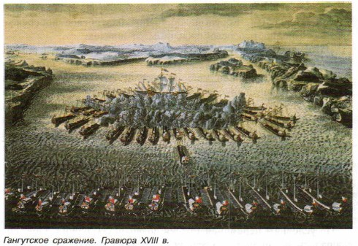
Победы русского флота окончательно вынудили шведов начать переговоры о мире.

Ништадтский мир
В 1721 году в Ништадте был заключен мирный договор между Россией и Швецией, по которому Россия возвращала Швеции Финляндию (кроме Выборга), но получала балтийское побережье от Выборга до Риги с огромными территориями Лифляндии, Эстляндии и Ингерманландии.
Мирный договор закрепил решение той исторической задачи, которая стояла перед Россией со времен Ивана III, — обеспечение выхода к Балтийскому морю.
Петра I за его свершения просили принять титул «Отца Отечества, Петра Великого, Императора Всероссийского». Россия стала империей.
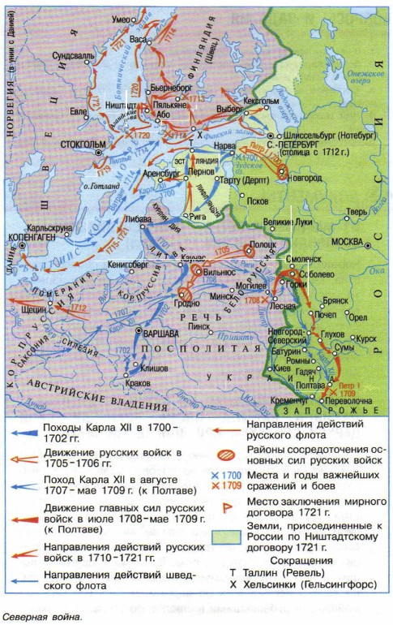

Реформа центрального управления
Наметившаяся еще в XVII веке тенденция к абсолютизму потребовала еще большей централизации власти в условиях Северной войны.
В 1699 году Боярская дума была заменена царем Ближней канцелярией, переименованной в 1708 году в «консилию министров».
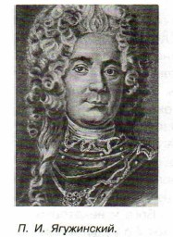
Следующим шагом стало создание в 1711 году Правительствующего сената, ставшего высшим правительственным учреждением. Он обладал не только законодательными, но и распорядительными и судебными функциями, а также контролировал работу разветвленного государственного аппарата в центре и на местах. В состав Сената царь назначил 9 человек, представлявших как родовую знать (включая бывших членов Боярской думы), так и своих выдвиженцев. Решения Сената принимались его членами на общем собрании.
Над деятельностью Сената также был установлен контроль: в 1722 году был назначен генерал-прокурор (П. И. Ягужинский), которого называли «оком государевым» в Сенате.
Реформа 1718—1720 годов упразднила громоздкие и неповоротливые приказы и ввела коллегии. Первоначально их было 11.
Коллегия иностранных дел ведала внешней политикой, Воинская — сухопутной армией, Адмиралтейств-коллегия — морским флотом, Юстиц-коллегия — гражданским и уголовным судом, Берг-коллегия — горно-заводской промышленностью, Мануфактур-коллегия — мануфактурной промышленностью. В отличие от приказов решения здесь принимались коллективно (коллегиально). Каждую коллегию возглавляли президент, вице-президент, несколько советников. Для руководства деятельностью коллегий были изданы Генеральный регламент и регламенты каждой коллегии.
Центральное место в системе управления занимала тайная полиция. Делами о государственных преступлениях ведал Преображенский приказ, а затем Тайная канцелярия. Они находились в ведении самого императора.

Указ о единонаследии. Табель о рангах
В 1714 году Петр подписал указ о единонаследии, согласно которому поместья дворян оказались приравнены к боярским вотчинам. Этот документ был направлен на стирание граней между родовой и «новой» (дворянской) знатью. Теперь не существовало разницы между дворянским и боярским землевладением.
В 1722 году царь принял Табель о рангах. Теперь старая и новая аристократия уравнивалась и в служебном положении. Согласно новому закону, служба делилась на гражданскую и военную. Было определено 14 классов (рангов) чиновников: в гражданской службе — от коллежского регистратора до канцлера; в армии — от прапорщика до генерал-фельдмаршала; на флоте — от прапорщика до генерал-адмирала. Всякий получивший чин 8 класса становился потомственным дворянином. Чины с 14 по 9 давали личное дворянство без права передачи по наследству. За свою службу чиновники получали земли и крестьян, а также денежное содержание.
Такая система давала возможность служебного роста любому служилому человеку, вне зависимости от его происхождения.

Областная реформа
В 1708 году для усиления местного аппарата власти и повышения его авторитета и роли в деле управления страна была разделена на восемь губерний (позднее их число увеличилось): Московскую, Ингерманландскую (позже — Петербургскую), Смоленскую, Киевскую, Азовскую, Казанскую, Архангелогородскую, Сибирскую. Во главе их стояли губернаторы, назначаемые царем и обладавшие административной, военной и судебной властью. Губернии были поделены на уезды, а позднее — на провинции.
В 1719 году в стране было 50 провинций во главе с воеводами. Губернское деление, однако, сохранилось. Но в руках губернаторов остались лишь военные и судебные функции.
Особый режим местного управления существовал на Украине. Власть здесь принадлежала гетману.
Однако для контроля за его действиями (особенно после измены гетмана Мазепы) была создана Малороссийская коллегия, которую возглавлял царский офицер. После смерти в 1722 году гетмана И. И. Скоропадского новые выборы гетмана были запрещены, а гетман впервые был назначен царским указом.

Реформа городского управления
С ростом городов увеличилась и численность городского населения. К концу царствования Петра в городах проживало уже 350 тысяч человек. Сложным был состав городского населения: основную массу горожан составляли ремесленники и мелкий посадский люд, появились и первые мануфактурные рабочие, значительно возросло число купцов и торговцев.
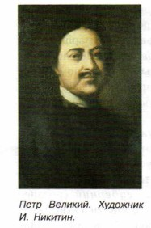
Посадское население было изъято из ведения воевод и передано в руки выборной Бурмистерской палаты в Москве, а в других городах — выборных бурмистров.
Управление ими осуществлял созданный в 1720 году в Петербурге Главный магистрат, которому были подчинены местные магистраты во главе с бурмистрами и ратманами, избираемыми от городского населения. Горожане теперь делились на «регулярных» ( высших) и «подлых» (низших). «Регулярные», в свою очередь, подразделялись на две гильдии: к первой были отнесены богатые купцы и лица «свободных профессий» (врачи, аптекари, художники), а ко второй — ремесленники и торговцы. «Регулярные» пользовались особой государственной поддержкой и льготами.
Городская реформа не только способствовала экономическому подъему городов, но и обеспечивала поддержку самодержавия со стороны состоятельных граждан.

Церковная реформа
При Петре I завершился процесс превращения церкви в одно из важнейших государственных учреждений, полностью подчиненных высшей светской власти.
После смерти в 1700 году патриарха Адриана Петр I запретил проводить новые выборы патриарха, сославшись на начавшуюся Северную войну. Местоблюстителем патриаршего престола (т. е. выполняющим обязанности главы церкви) он назначил Стефана Яворского.
После окончания Северной войны Петр I вовсе упразднил патриаршество. Управление церковными делами было передано Духовной коллегии, вскоре преобразованной в Святейший Правительствующий синод. В состав этой коллегии вошли представители высшего духовенства. Поскольку их назначение осуществлялось царем, а решения им утверждались, можно сказать, что российский император стал фактическим главой Русской православной церкви.
Действия Синода от имени высшей светской власти контролировал обер-прокурор — гражданский чиновник, назначаемый царем.
Особым указом Петр I приказал священникам нести просвещенческую миссию среди крестьян: читать им проповеди, наставления, учить детей молитвам, воспитывать у них почтение к царю и церкви.
Эта реформа окончательно превратила церковь в опору российского абсолютизма.

Выступления против реформ. «Дело царевича Алексея»
Реформы Петра вызывали неприятие у многих, главным образом у патриархальной аристократии, видевшей в них разрушение традиционного для нее мира.
Недовольные реформами нуждались в лидере. Если раньше таковым была сестра царя — Софья, то после ее заточения в монастырь все недовольные стали группироваться вокруг сына царя Алексея, воспитанного на старинных традициях московского двора.
Расхождения между отцом и сыном становились все более очевидными. Опасаясь за свою судьбу, Алексей в 1716 году бежал из России в Австрию, где пытался искать поддержки в борьбе с отцом. Усилиями петровского дипломата и будущего главы Тайной канцелярии графа П. А. Толстого беглец был возвращен и предстал перед судом. Под пытками он признался в заговоре против царя и был приговорен к смертной казни, однако при невыясненных обстоятельствах умер в тюрьме.
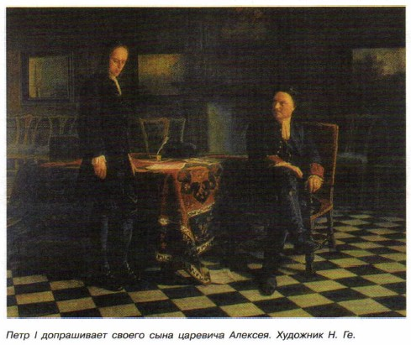
Петр постоянно думал о судьбе проводимых им преобразований. «Дело царевича Алексея» побудило его изменить порядок наследования престола. В 1722 году был подписан указ, согласно которому царь мог назначить себе любого преемника, вне зависимости от степени родства. Однако сделать этого Петр так и не успел. Простудившись в январе 1725 года, он скоропостижно скончался.

Значение петровских преобразований
Государственные реформы, проведенные Петром I, имели большое значение для страны. Создание регулярной армии и морского флота укрепило безопасность страны, помогло решению назревших внешнеполитических задач.
Реформы значительно укрепили Российское государство, поставили его в ряд великих европейских держав.
Они изменили оставшиеся от удельной Руси пережитки местничества, стерев грани и в экономическом, и служебном положении боярства и дворянства.
Они усовершенствовали систему местного управления, впервые в истории единого Российского государства введя выборные начала в управлении городами.
Церковь окончательно превратилась в один из государственных инструментов.
В то же время новая система управления огромной страной по-прежнему лишала участия в решении своей судьбы миллионы простых подданных российского императора.

Состояние экономики России на рубеже XVII — XVIII веков
Несмотря на серьезные перемены, происшедшие в российской экономике в XVII веке, она продолжала отставать от ведущих европейских держав. В то время как в Западной Европе шел процесс разложения феодального строя, Россия предпринимала попытки его совершенствования. Это вело к нарастанию экономических проблем. Так, при огромных природных ресурсах в стране не хватало собственного металла, и она была вынуждена покупать его в Швеции. Не было налажено производство важнейших промышленных изделий. Слабым было мануфактурное производство (к концу XVII века в стране насчитывалось не более 30 мануфактур). По старинке развивалось сельскохозяйственное производство, в котором не применялись новые методы хозяйствования, известные в Европе. Мелкое ремесленное производство не могло удовлетворить растущих потребностей населения.

Контрольные вопросы:

- Дайте оценку Азовским походам Петра.
- В чем вы видите задачи и итоги Великого посольства Петра?
- В чем вы видите причины Северной войны?
- Почему Карлу XII удалось быстро разгромить силы Дании, Саксонии и России в начале войны?
- Составьте хронологическую таблицу «Основные события Северной войны».
- Чем можно объяснить серию военных успехов России в Северной войне?
- В чем состояла реформа органов центрального управления?
- Чем была вызвана необходимость принятия указа о единонаследии?
- С какой целью Петр предпринял областную реформу?
- Что нового было введено в управление городами?
- Каковы были итоги церковной реформы?

Отвечать на контрольные вопросы нужно по лекции.
Ответы отправить до 30.03.2020.

Задание: ознакомиться с лекцией, оформить конспект лекции в тетради и ответить на контрольные вопросы.
Обязательно вписать название темы и свою фамилию!
Ответы отправить до 30.03.2020 на электронную почту victoria_karimova@inbox.ru

